**Задание 1**

Приложение для Android – Сканер QR и штрих-кодов (далее Сканер QR).

I. Введение

* Цель тестирования: Проверка приложения Сканер QR для Android на функциональные, нефункциональные и мобильные аспекты.
* Объект тестирования: Приложение Сканер QR для Android.
* Рабочая среда: Android-устройство.

II. Функциональный чек-лист

1. Сканирование QR-кодов

* Сканирование QR-кода с использованием камеры устройства.
* Верное распознавание информации в QR-коде.
* Возможность копировать информацию из распознанного QR-кода.

2. Обработка различных типов QR-кодов

* Поддержка URL QR-кодов.
* Поддержка контактных QR-кодов (vCard).
* Поддержка событийных QR-кодов (календарь).
* Поддержка геолокационных QR-кодов.
* Поддержка Wi-Fi QR-кодов.

3. История сканирования

* Сохранение истории сканированных QR-кодов.
* Возможность повторного открытия сохраненных QR-кодов.

4. Настройки приложения

* Возможность включения/выключения звука при сканировании.
* Возможность включения/выключения вибрации при сканировании.
* Опции сохранения истории сканирования.

5. Общие функции

* Возможность открытия URL-ссылок из QR-кодов во встроенном браузере.
* Отправка контактов из vCard QR-кодов в адресную книгу.
* Возможность добавления событий из QR-кодов в календарь устройства.

6. Обработка ошибок

* Обработка ситуации, когда QR-код невозможно прочитать.
* Предупреждения о низком качестве изображения.

III. Нефункциональные проверки

1. Производительность

* Отзывчивость приложения при сканировании QR-кодов.
* Загрузка и обработка данных из QR-кодов без задержек.

2. Совместимость

* Проверка совместимости с различными версиями Android (минимальная и максимальная поддерживаемая версии).

3. Безопасность

* Защита от вредоносных QR-кодов.

4. Эффективность использования ресурсов

* Управление ресурсами устройства (батарея, память) во время работы приложения.

5. Удобство использования

* Интуитивный интерфейс и навигация.
* Легкость восприятия информации.

IV. Мобильные проверки

1. Адаптация к разным разрешениям экранов

* Проверка отображения на устройствах с разными разрешениями экранов.

2. Ориентация экрана

* Проверка корректного отображения в портретной и альбомной ориентации.

3. Работа в офлайн-режиме

* Проверка функциональности в отсутствии интернет-соединения.

4. Поддержка разных устройств

* Проверка на разных моделях устройств (телефоны и планшеты).

5. Проверка на эмуляторах

* Проверка на различных эмуляторах Android-устройств.

**Задание 2**

Postman коллекция: <https://github.com/Fonfonk/Certification-3>

В папке содержится файл - Запуск коллекции Postman.docx, для настройки и запуска коллекции.

Список видео по id

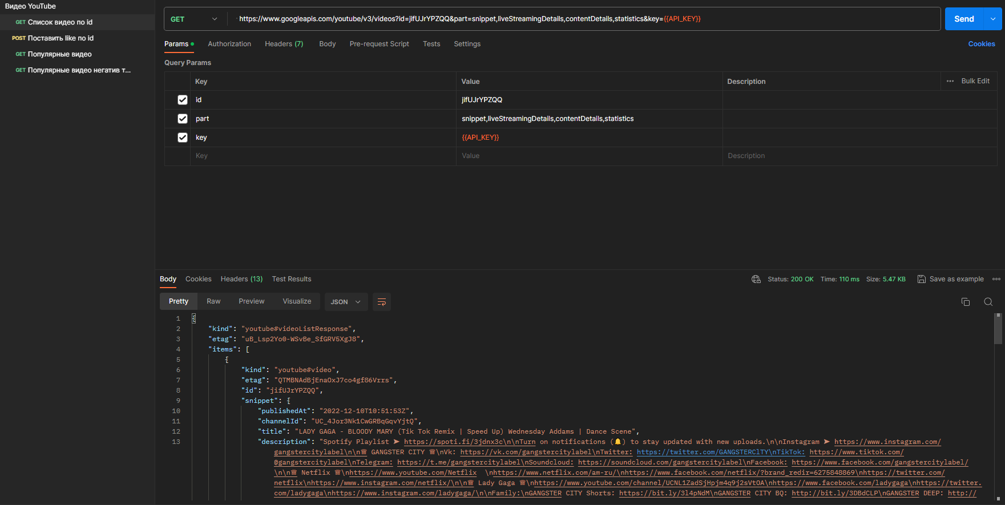

Поставить like по id

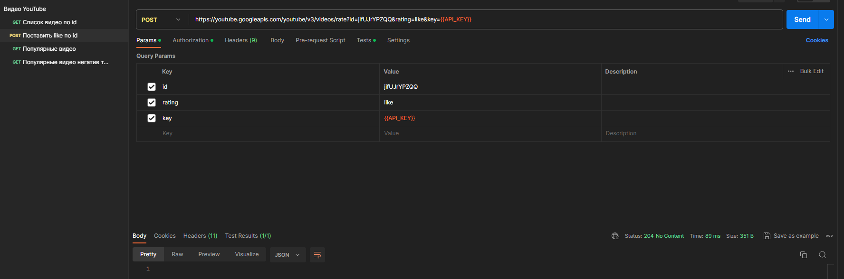

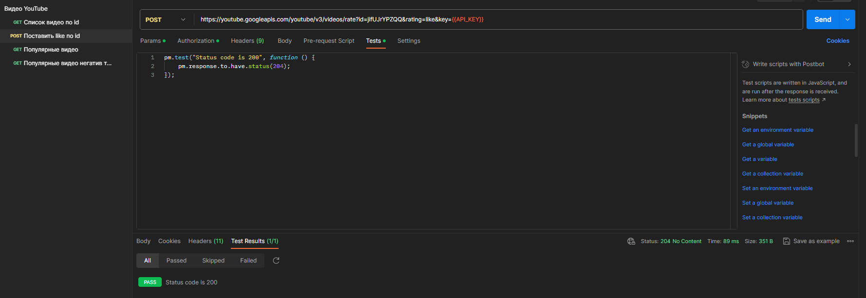

Популярные видео

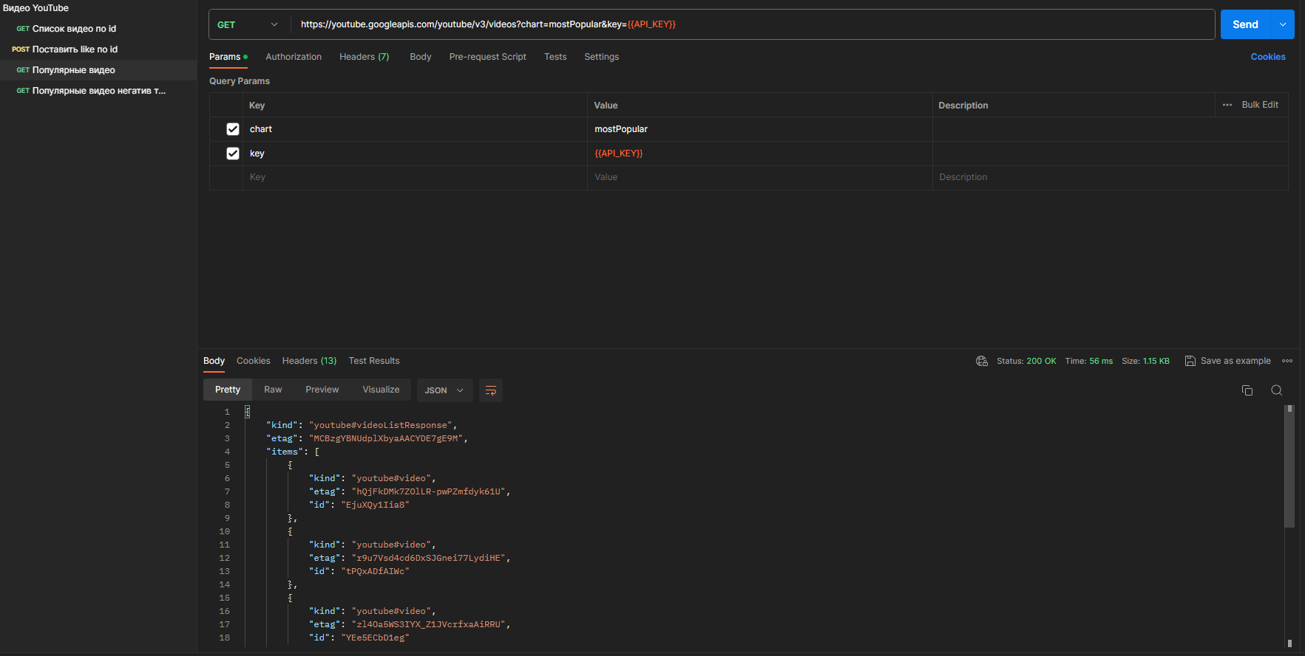

Популярные видео негатив тест

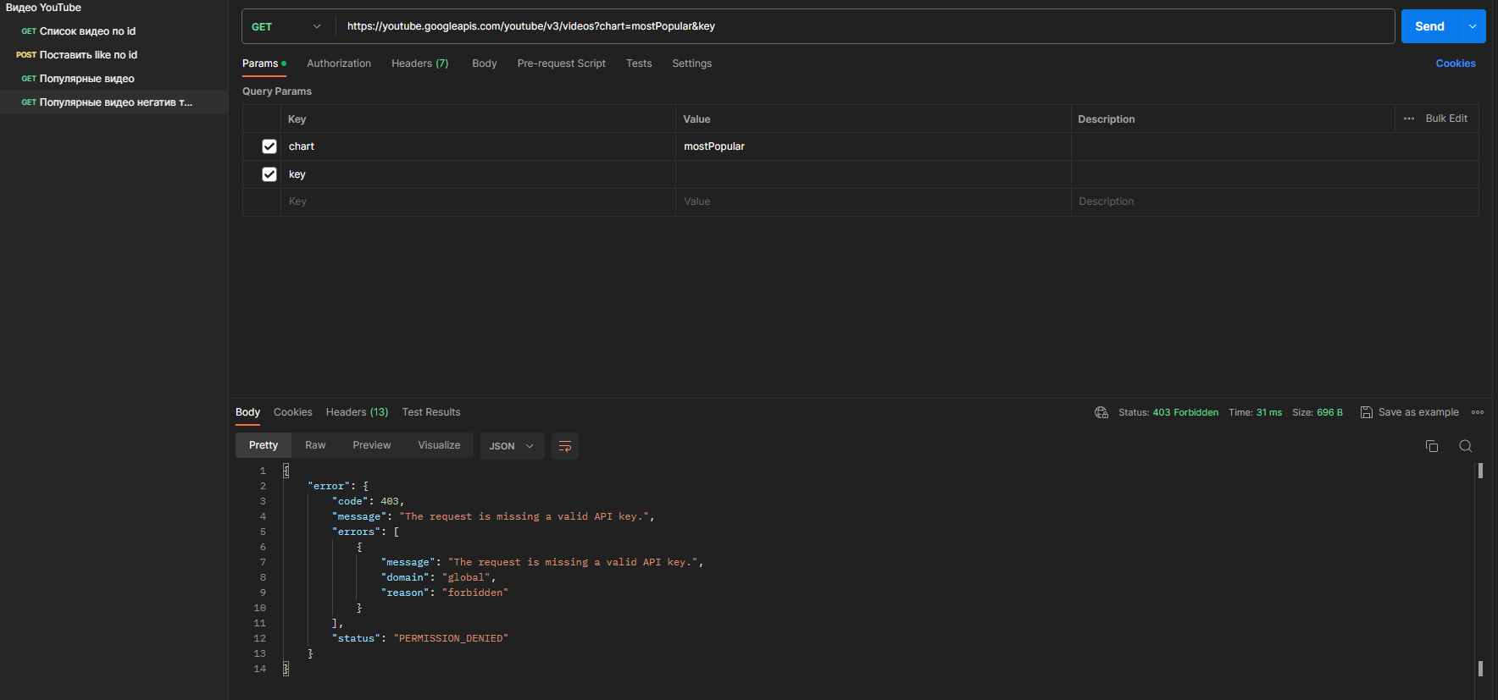

**Задание 3**

API-тест-кейсы: https://docs.google.com/spreadsheets/d/1lvyooAM0aRaYo1y198tAuDTMyTE_QbgyYGJ_WbUEZzA/edit?usp=sharing

**Задание 4**

1. количество учеников, обучающихся в каждом университете;

SELECT u.UNIV_NAME, COUNT(s.STUDENT_ID) AS STUDENT_COUNT

FROM UNIVERSITY u

LEFT JOIN STUDENTS s ON u.UNIV_ID = s.UNIV_ID

GROUP BY u.UNIV_NAME;

1. название университета с минимальным рейтингом;

SELECT UNIV_NAME

FROM UNIVERSITY

WHERE RATING = (SELECT MIN(RATING) FROM UNIVERSITY);

1. все московские университеты.

SELECT *

FROM UNIVERSITY

WHERE CITY = 'Москва';

**Задание 5**

Таблица принятия решений:

https://docs.google.com/spreadsheets/d/1hDUSJ19dt-4hl4xebWW-zrnLz00glPoIHc3GumxY4bg/edit?usp=sharing

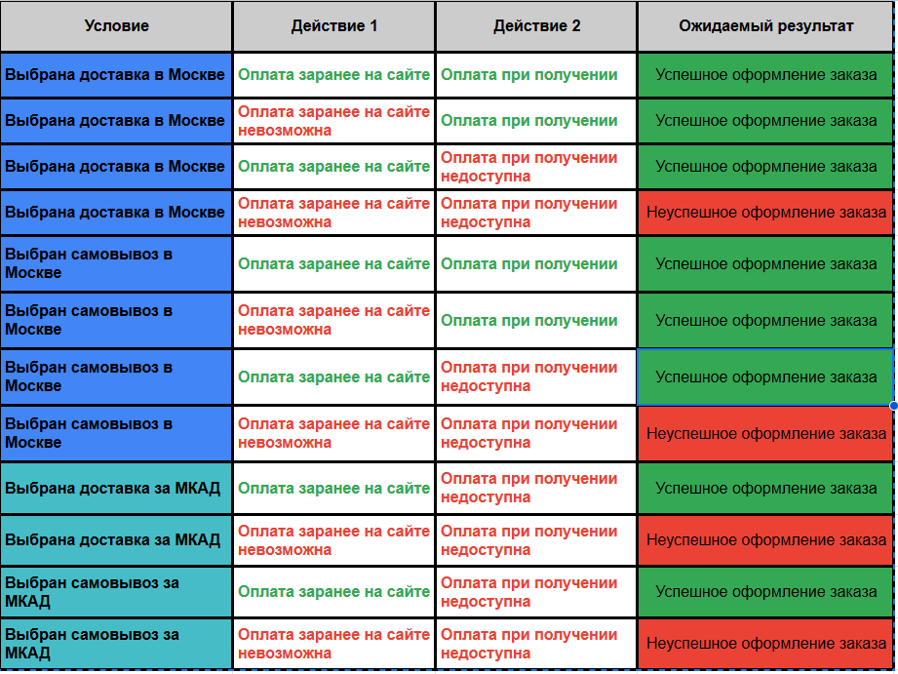

**Задание 6**

1. **Подготовительные действия перед разработкой новой фичи / тестированием новой фичи**

А) Определение целей и требований:

* Определить, какую проблему или потребность должна решать новая фича.
* Определить требования к новой функциональности.

Б) Анализ рисков:

* Идентифицировать возможные риски и проблемы, связанные с внедрением новой фичи.
* Разработать план управления рисками.

В) Планирование:

* Разработать детальный план работ, включая задачи, сроки и ответственных лиц.
* Учесть оценку затрат и ресурсов.

Г) Определение тестовых сценариев:

* Создать тест-кейсы, которые позволят проверить, что новая фича работает корректно.

Д) Выбор методологии разработки:

* Решить, какую методологию разработки будут использовать.

1. **Действия после выкатки фичи в прод**

А) Мониторинг и сбор обратной связи:

* Отслеживать производительность новой фичи после выпуска.
* Слушать обратную связь пользователей и реагируйте на возникающие проблемы.

Б) Решение проблем и улучшение:

* Использовать обратную связь, чтобы определить несоответствия и проблемы.
* Внести необходимые изменения и улучшения.

В) Масштабирование:

* Если новая фича успешна, рассмотреть вопрос масштабирования и расширения ее возможностей.

Г) Обновление документации:

* Обновить документацию и инструкции для пользователей и разработчиков, чтобы отразить новую фичу.

1. **Особенности при тестировании мобильных приложений**

А) Платформы и устройства:

* Учесть разнообразие операционных систем (iOS, Android) и устройств (смартфоны, планшеты).
* Провести тестирование на различных устройствах, разрешениях и версиях операционных систем.

Б) Операционные ограничения:

* Проверить, как приложение ведет себя при разных состояниях устройства, таких как смена ориентации экрана или вход в режим ожидания.

В) Тестирование с разными сетевыми условиями:

* Проверить, как приложение работает при медленном интернет-соединении или отсутствии сети.

Г) Тестирование на разных локализациях:

* Убедиться, что приложение корректно работает на разных языках и с учетом местных культурных особенностей.

Д) Безопасность и приватность:

* Провести тестирование на предмет утечек данных, а также проверьте безопасность хранимой информации.

Е) Тестирование с разными версиями ПО:

* Учесть обновления операционных систем и библиотек, которые могут повлиять на работу приложения.

Ж) Тестирование производительности:

* Оценить, как приложение влияет на производительность устройства и потребление ресурсов (батареи, памяти).

З) Автоматизированное тестирование:

* Рассмотреть возможность автоматизированного тестирования для повышения эффективности и скорости тестирования.

И) Обратная связь пользователей:

* Уделить внимание мнению и обратной связи пользователей для улучшения качества мобильного приложения.